|  |
| --- |
|  |
| Wspomaganie decyzji w warunkach ryzyka |
| Projekt numer 33 – uproszczone zagadnienie produkcji żywności |

| Jakub Król, Paweł Sokołowski  2013-05-27 |
| --- |

Spis treści

Model matematyczny 2

Obraz zbioru rozwiązań efektywnych 3

Dominacja stochastyczna 4

# Model matematyczny

Poniżej zostanie opisany matematyczny model rozwiązania uproszczonego zadania produkcji żywności.

Zastosowano następujące oznaczenia w celu skrócenia notacji:

* kolejne miesiące są oznaczane kolejnymi liczbami naturalnym, np.: miesiącowi styczeń odpowiada liczba 1 itd.
* Rodzaje oleju także indeksowane są kolejnymi liczbami naturalnymi. I tak: R1 jest indeksowane za pomocą 1, R2 – 2, O1 -3, O2 - 4, O3 - 5.

Do modelu wprowadzono następujące zmienne:

* $x_{ij} i=1…5, j=1…3$– oznacza zakup oleju $i$ w miesiącu $j$
* $ppx_{ij} i=1…5, j=1…3$- oznacza użycie półproduktu odpowiadającego olejowi $i$ w miesiącu $j$
* ${bx}_{ij} i=1…5, j=1…3, b_{ij}∈\{0,1\}$- zmienne binarne potrzebne do zamodelowania jednego z ograniczeń



$x_{ij}≥0 ∀ i=1…5 , j=1…3$

$ppx_{ij}≥0 ∀ i=1…5 , j=1…3$

$bx_{ij}∈\left\{0,1\right\} ∀ i=1…5 , j=1…3$

$x_{1j}+x_{2j}≤220 ∀ j=1…3$

$x_{3j}+x_{4j}+x_{5j}≤270 ∀ j=1…3$

$20bx_{ij}≤x_{ij}≤220bx_{ij} ∀ x=1…2, j=1…3$

$20bx_{ij}≤x_{ij}≤270bx_{ij} ∀ x=3…5, j=1…3$

$ppx_{i1}≤200+ x_{i1} ∀i=1…5$

$ppx_{i2}≤200+x_{i1}+x_{i2}-ppx_{i1} ∀ i=1…5$

$ppx_{i3}≤200+x_{i1}+x_{i2}+x_{i3}-ppx_{i1}-ppx_{i2} ∀i=1…5$

$\sum_{j=1}^{3}{ppx_{ij}≤ \sum_{j=1}^{3}{x_{ij} ∀ i=1…5}}$

$200+x_{i1}+x_{i2}+x_{i3}-ppx_{i1}-ppx_{i2}≤800 ∀ i=1…5$

$3\sum_{i=1}^{5}{ppx_{ij}≤8,4 ppx_{1j}+ 6,4ppx_{2j}+2,5 ppx_{3j}+4,4ppx_{4j}+5,1ppx_{5j} ≤ 6\sum_{x=1}^{5}{ppx_{ij}} ∀ j=1…3}$

Ograniczenia 1-3 wynikają z żądania nieujemności zmiennych i dodatkowo ograniczenia 3 z żądania aby zmienna była binarna.

4-5 zapewniają spełnienie ograniczenia na maksymalną produkcję oleju roślinnego i nieroślinnego w miesiącu, z kolei 6-7 zapewniają, że jeżeli dany olej został zakupiony to został zakupiony w ilości równej przynajmniej 20 ton. W tych ograniczeniach wykorzystywane są zmienne binarne $bx$.

8-12 wynikają z ograniczeń na magazynowanie. Ograniczenia 8-10 zapewniają, że w żadnym z miesięcy nie będzie zużyte więcej oleju niż jest go w magazynie, ograniczenie 11 zapewnia, że po 3 miesiącach nadal będzie co najmniej 200 ton każdego z rodzajów oleju w magazynie, a ograniczenie 12 zapewnia, że nie będzie magazynowane więcej niż 800 ton danego rodzaju oleju (nierówność została wprowadzona jedynie dla produkcji w 3 miesiącu, nie ma potrzeby wprowadzania jej dla wcześniejszych miesięcy, gdyż byłaby ona zawsze spełniona co wynika bezpośrednio z nierówności 1-3).

Ograniczenie 13 spełnia żądanie na twardość oleju. Założono, że w każdym z miesięcy może dojść do produkcji produktu końcowe według różnych proporcji.

Zysk przy zadanym scenariuszu został zamodelowany jak suma przychodów , czyli suma wszystkich użytych półproduktów pomnożoną przez cenę sprzedaży równą 170, pomniejszony o koszty zakupów surowego oleju i koszty magazynowania. Koszty zakupu są opisane przez:

* $p_{ijk} i=1…5, j=1…3, k=1…3$– $i$–rodzaj oleju, $j$– miesiąc, $k$–scenariusz

Przy wprowadzonych wcześniej oznaczeniach zysk można zamodelować jako:

$$y_{k}=170\sum_{i=1}^{5}{\sum_{j=1}^{3}{ppx_{ij}}}-\sum_{i=1}^{5}{\sum_{j=1}^{3}{p_{ijk}x_{ij}}}- \sum_{i=1}^{5}{(6000+30x_{i1}+20x_{i2}+10x_{i3}-30ppx_{i1}-20ppx_{i2}-10ppx_{i3})}$$

Oczekiwany zysk będzie wtedy równy:

$$y=0,1y_{1}+0,2y_{2}+0.7y_{3}$$

Za miarę ryzyka uznano średnią częściową z poziomem tolerancji $β=2$. W celu jej implementacji wprowadzono dodatkowe zmienne:

* $d_{k}^{-}≥0, k=1…3$ k – indeks scenariusza
* $η$- pomocnicza zmienna nieograniczona

Oraz ograniczenia:

$$d_{k}^{-}≥η-y_{k} ∀k=1…3$$

Przy wszystkich wprowadzonych ograniczeniach zadanie będzie polegało na maksymalizacji funkcji:

$$\max_{ }{η-\frac{1}{β}}(0,1d_{1}^{-}+0,2d_{2}^{-}+0,7d_{3}^{-})$$

# Obraz zbioru rozwiązań efektywnych

Na poniższym wykresie przedstawiony jest obraz zbioru rozwiązań efektywnych w przestrzeni ryzyko-zysk. Na czerwono oznaczone są dwa punkty:

* Z najmniejszą wartością ryzyka: (0.01, 79540.3)
* Z największą wartością zysku: (0.99, 90088.7)

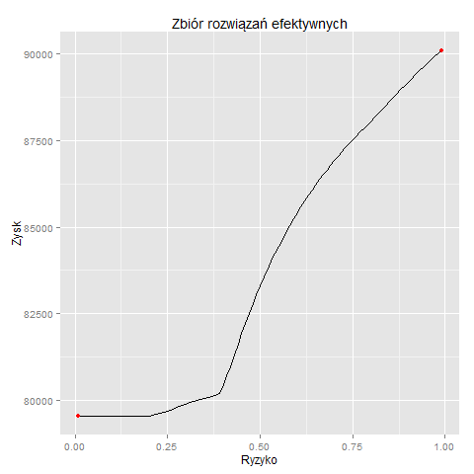

Dominacja stochastyczna

Dla 3 wybranych punktów o współrzędnych w przestrzeni Ryzyko-Zysk podanych w poniższej tabeli zbadaliśmy relacje dominacji stochastycznej pierwszego i drugiego rzędu.

|  |  |
| --- | --- |
| Ryzyko | Zysk |
| 0.1 | 79540.3 |
| 0.4 | 80450 |
| 0.7 | 86916.5 |

Dystrybuanty opisujące zysk w danych punktach określone były następującymi wzorami:

$$F_{p1}\left(x\right)= \left\{\begin{aligned}0 dla x <79540,3 \\ 0,3 dla 79540,3 ≤x <80834,4 \\ 1 dla x≥80834,4\end{aligned}\right.$$

$$F_{p2}\left(x\right)= \left\{\begin{aligned}0 dla x <72650,3 \\ 0,2 dla 72560 ≤x <85200 \\ 0,3 dla 85200 ≤x<91300 \\ 1 dla x ≥91300\end{aligned}\right.$$

$$F_{p3}\left(x\right)= \left\{\begin{aligned}0 dla x <67775,7 \\ 0,2 dla 67775,7≤x <89012,9 \\ 0,3 dla 89012,9 ≤x<95962,9 \\ 1 dla x ≥95962,9\end{aligned}\right.$$

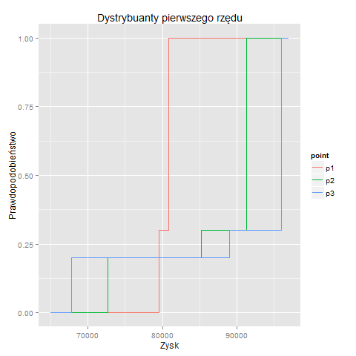

Pomiędzy żadnym z punktów nie zachodzi relacja dominacji stochastycznej pierwszego rzędu. Każdy z punktów raz dominuje pozostałe, a raz jest dominowany, więc nie zachodzi warunek

$$F_{R\left(x^{'}\right)}\left(η\right)≤F_{R\left(x^{''}\right)}\left(η\right) ∀η∈R$$

Jako że z dominacji stochastycznej pierwszego rzędu wynika dominacja stochastyczna drugiego rzędu, ale nie odwrotnie (*Warunkowa wartość zagrożona jako miara ryzyka w optymalizacji portfela inwestycji finansowych*, A. Krzemienowski, W. Ogryczak, 2002), należy zbadać relację SSD pomiędzy punktami. Dystrybuanty drugiego rządu opisane były następującymi wzorami.

$$F_{p1}^{(2)}\left(x\right)= \left\{\begin{aligned}0 dla x <79540,3 \\ 0,3x-23862,09 dla 79540,3 ≤x <80834,4 \\ x- 80446,17 dla x≥80834,4\end{aligned}\right.$$

$$F_{p2}^{(2)}\left(x\right)= \left\{\begin{aligned}0 dla x <72650,3 \\ 0,2x- 14530 dla 72560 ≤x <85200 \\ 0,3x- 23050 dla 85200 ≤x<91300 \\ x- 86960 dla x ≥91300\end{aligned}\right.$$

$$F_{p3}^{(2)}\left(x\right)= \left\{\begin{aligned}0 dla x <67775,7 \\ 0,2x- 13555,14 dla 67775,7≤x <89012,9 \\ 0,3x- 21066,43 dla 89012,9 ≤x<95962,9 \\ x- 88240,46 dla x ≥95962,9\end{aligned}\right.$$

Wykresy dystrybuant drugiego rzędu przedstawia poniższy rysunek:

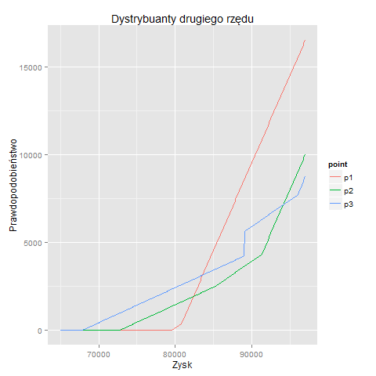

Z wykresu wynika, że żaden punkt nie dominuje pozostałych w sensie dominacji stochastycznej drugiego rzędu, tzn. nie jest spełniony warunek

$$F_{R\left(x^{'}\right)}^{(2)}\left(η\right)≤F_{R\left(x^{''}\right)}^{(2)}\left(η\right) ∀η∈R$$

gdzie

$$F_{R\left(x\right)}^{(2)}\left(η\right)=\int_{-∞}^{η}{F_{R\left(x\right)}^{ }(ξ)dξ} ∀η∈R$$

Z tego wynika, że nie ma przesłanek aby preferować którykolwiek z punktów względem innych biorąc pod uwagę zależność ryzyko-zysk.